РОССИЙСКАЯ ФЕДЕРАЦИЯ
РОСТОВСКАЯ ОБЛАСТЬ
МУНИЦИПАЛЬНОЕ ОБРАЗОВАНИЕ
«БЕЛОКАЛИТВИНСКОЕ ГОРОДСКОЕ ПОСЕЛЕНИЕ»
АДМИНИСТРАЦИЯ БЕЛОКАЛИТВИНСКОГО
ГОРОДСКОГО ПОСЕЛЕНИЯ

ПОСТАНОВЛЕНИЕ
от 25.08.2022 № 376
г. Белая Калитва
Об утверждении документации по проекту планировки и проекту межевания территории в районе земельных участков с кадастровыми номерами 61:04:0000000:6302, 61:04:0000000:6007, 61:04:0600007:5 в г. Белая Калитва Ростовской области
В соответствии со статьями 8, 43, 46 Градостроительного кодекса Российской Федерации, Федеральным законом от 06.10.2003 №131-ФЗ «Об общих принципах организации местного самоуправления Российской Федерации», Уставом муниципального образования «Белокалитвинское городское поселение», постановлением главы Белокалитвинского городского поселения от 29 сентября 2021 года № 331 «О разработке документации по проекту планировки и проекту межевания территории в районе земельных участков с кадастровыми номерами 61:04:0000000:6302, 61:04:0000000:6007, 61:04:0600007:5 в г. Белая Калитва Ростовской области», постановлением председателя Собрания депутатов-главы Белокалитвинского городского поселения от 16.06.2022 № 26 «О проведении публичных слушаний по проекту планировки и проекту межевания территории в районе земельных участков с кадастровыми номерами 61:04:0000000:6302, 61:04:0000000:6007, 61:04:0600007:5 в г. Белая Калитва Ростовской области», на основании заключения о результатах публичных слушаний от 13.07.2022 по проекту планировки и проекту межевания территории в районе земельных участков с кадастровыми номерами 61:04:0000000:6302, 61:04:0000000:6007, 61:04:0600007:5 в г. Белая Калитва Ростовской области, Администрация Белокалитвинского городского поселения п о с т а н о в л я е т:
1. Утвердить документацию по проекту планировки и проекту межевания территории в районе земельных участков с кадастровыми номерами 61:04:0000000:6302, 61:04:0000000:6007, 61:04:0600007:5 в г. Белая Калитва Ростовской области, согласно приложению.
2. Настоящее постановление подлежит опубликованию и размещению на официальном сайте Администрации Белокалитвинского городского поселения в течении семи дней со дня принятия.
3. Контроль за исполнением настоящего постановления возложить на заместителя главы Администрации Белокалитвинского городского поселения Ващенко Д.Г.

Глава Администрации
Белокалитвинского городского поселения Н.А.Тимошенко

Верно:
Начальник общего отдела М.В. Баранникова

Приложение к постановлению
Администрации Белокалитвинского
городского поселения
от 25.08.2022 года № 376
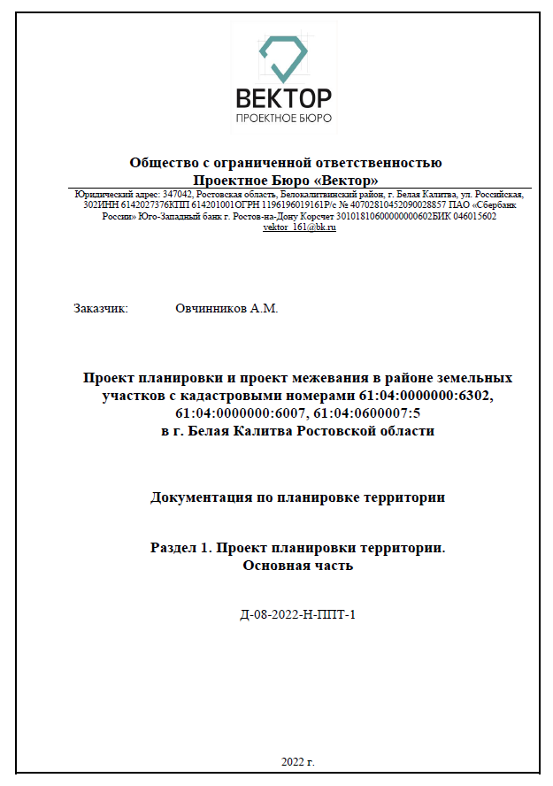

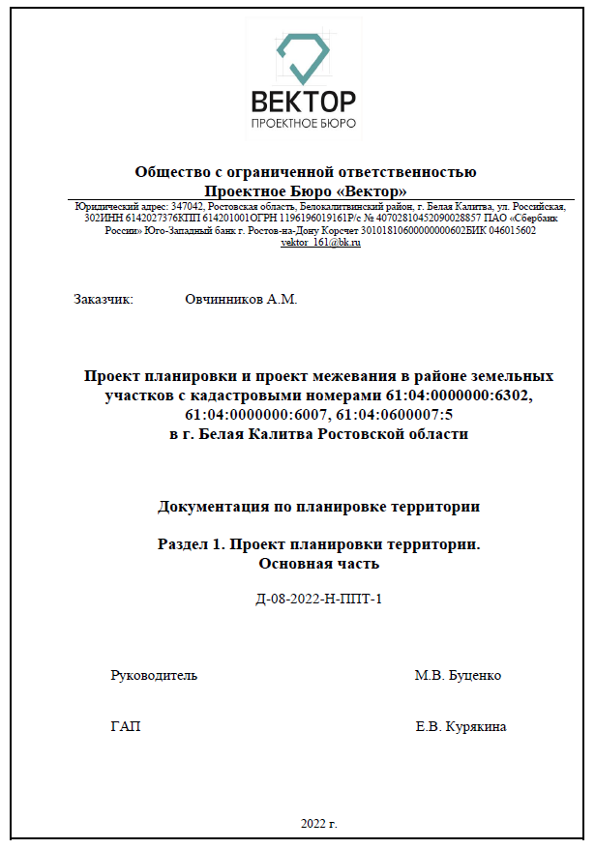

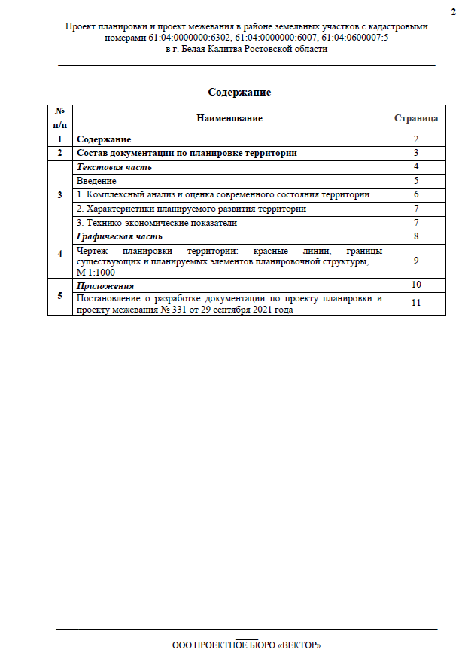

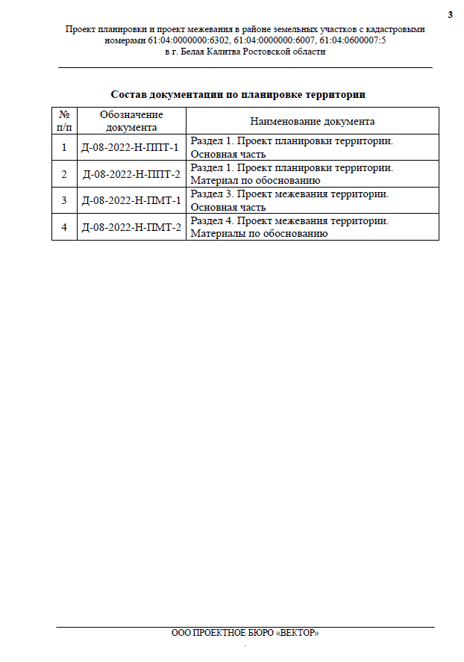

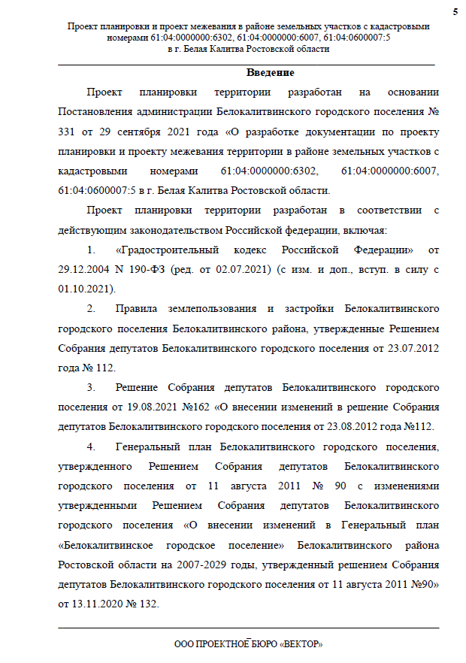

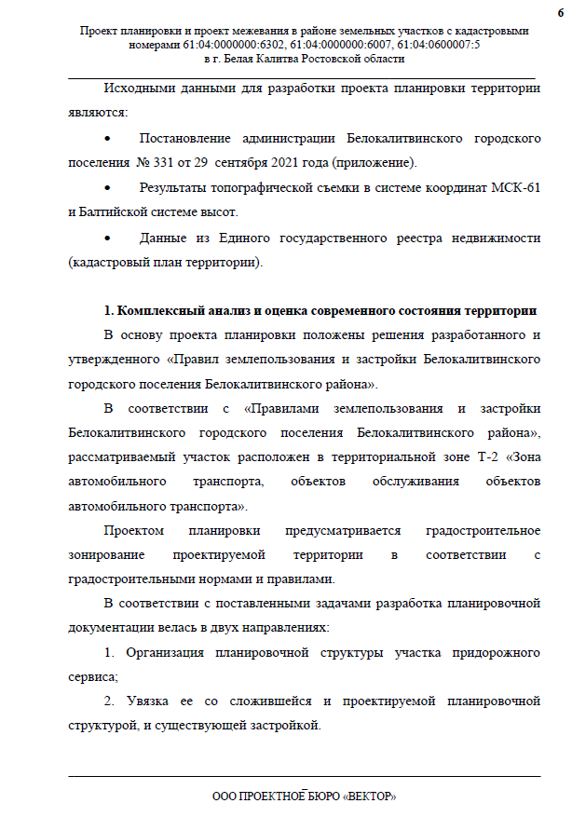

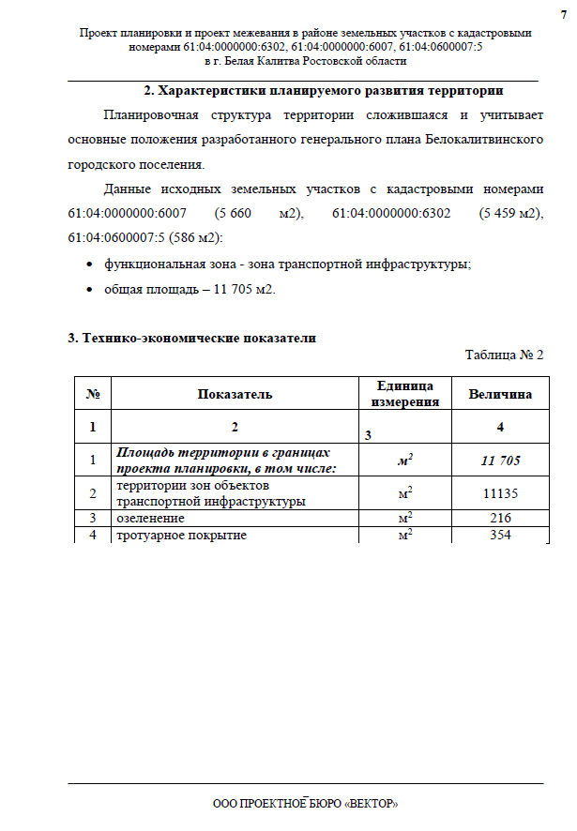

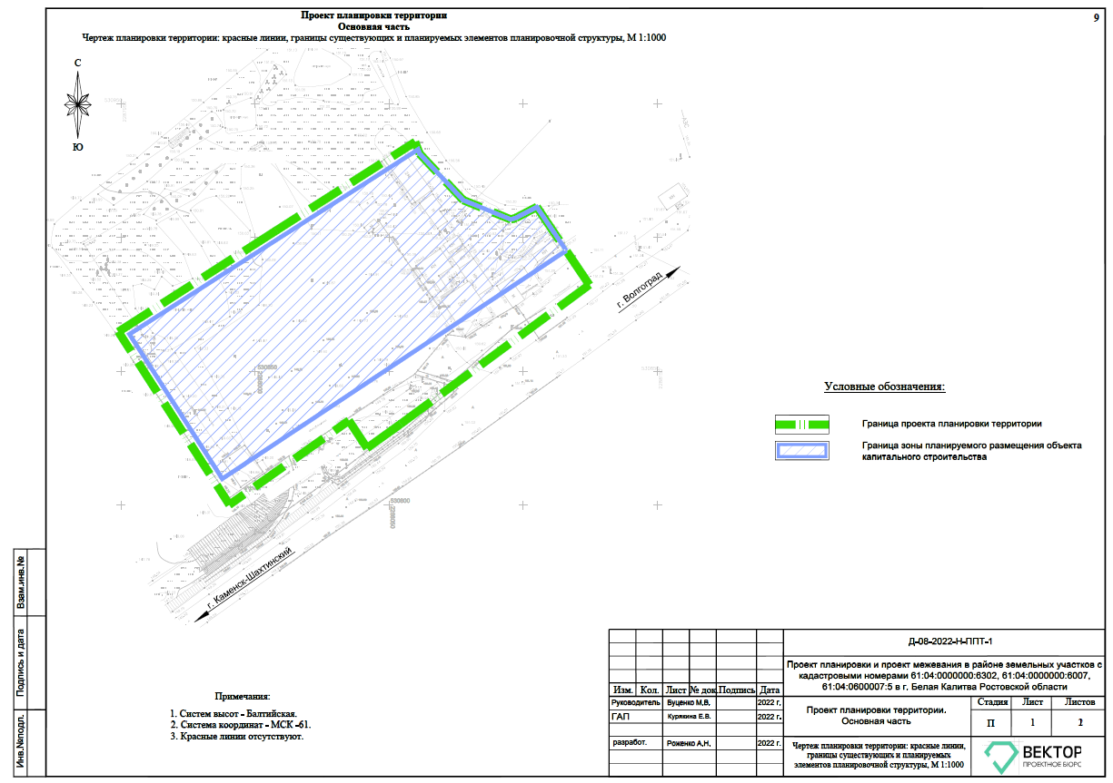

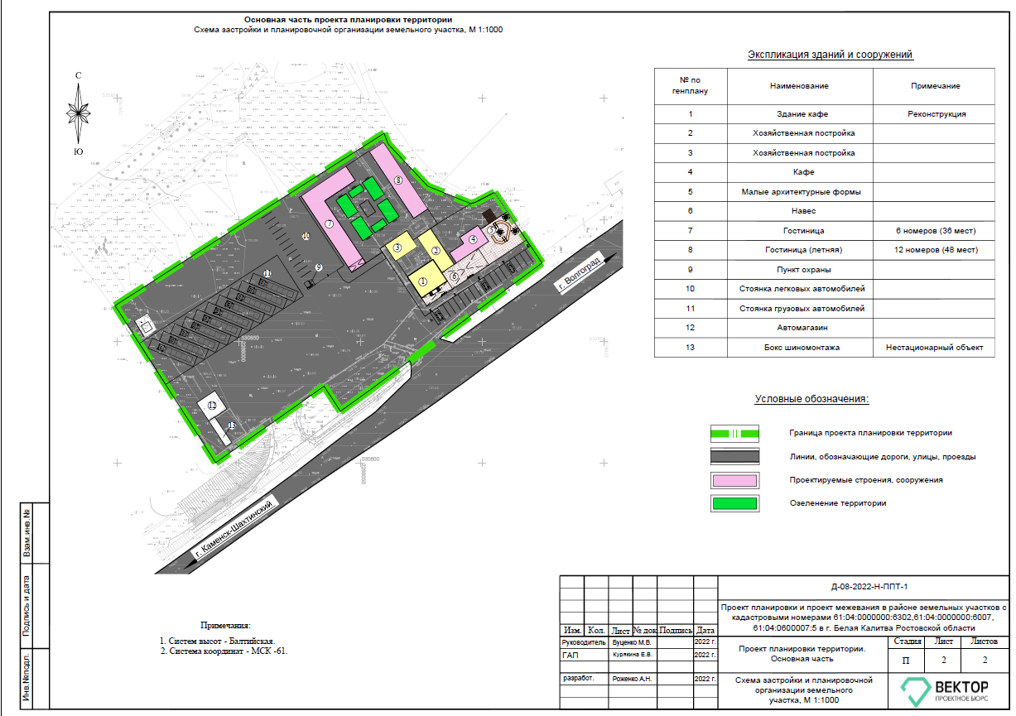

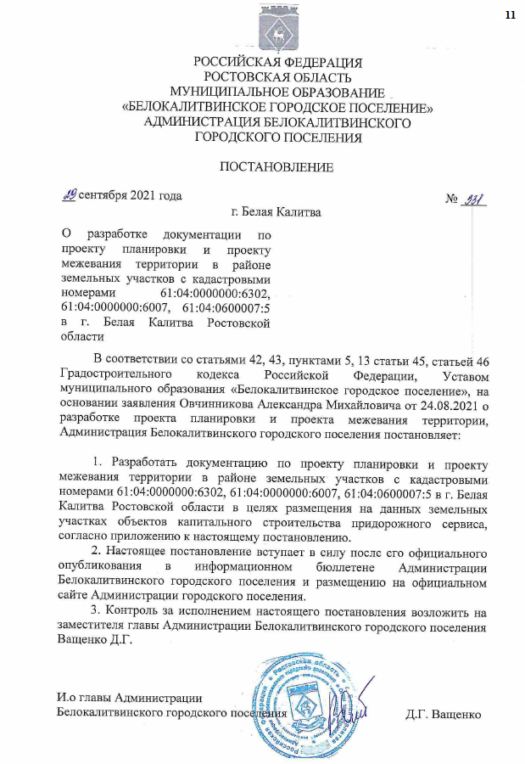

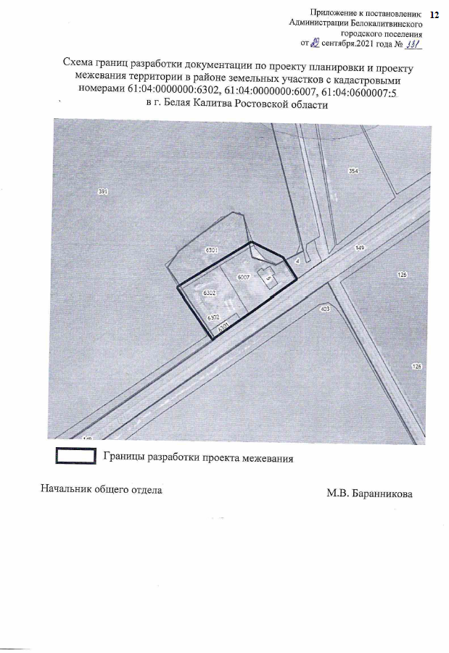

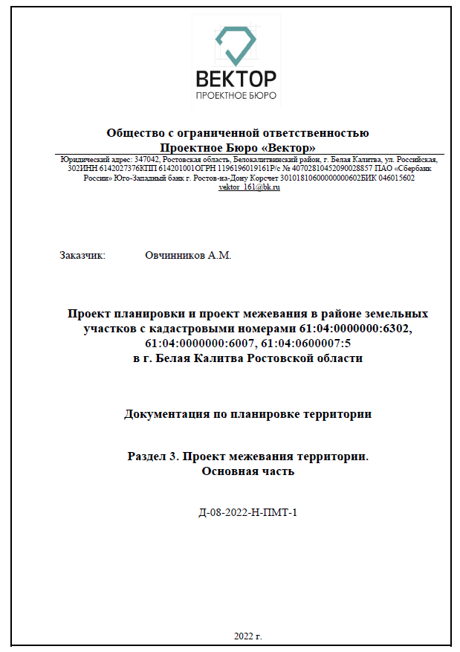

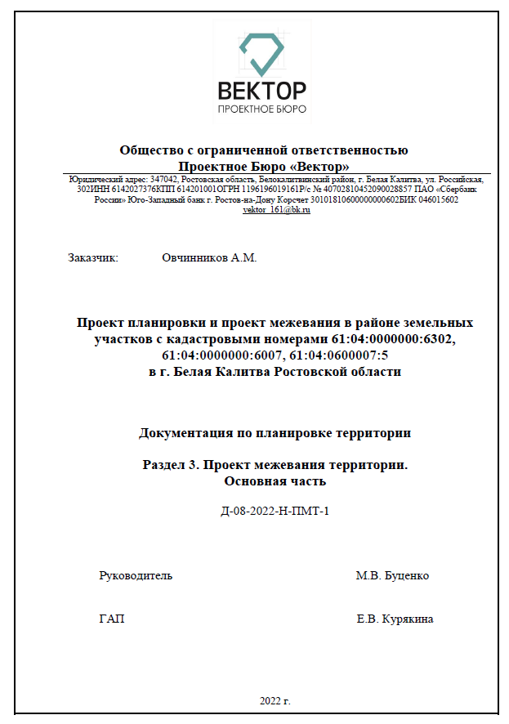

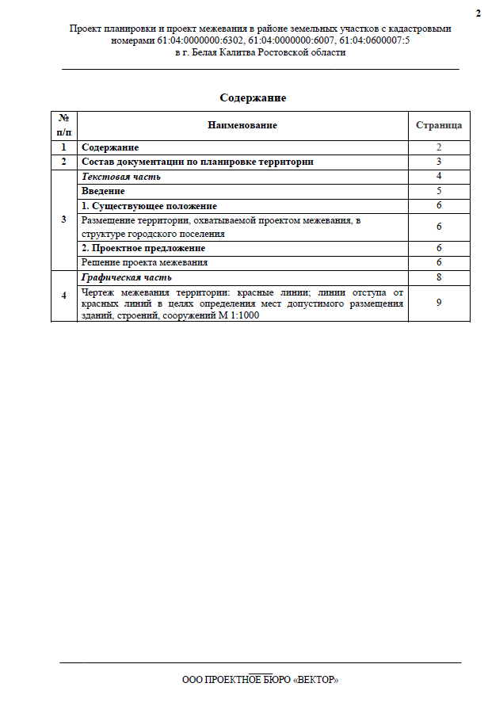

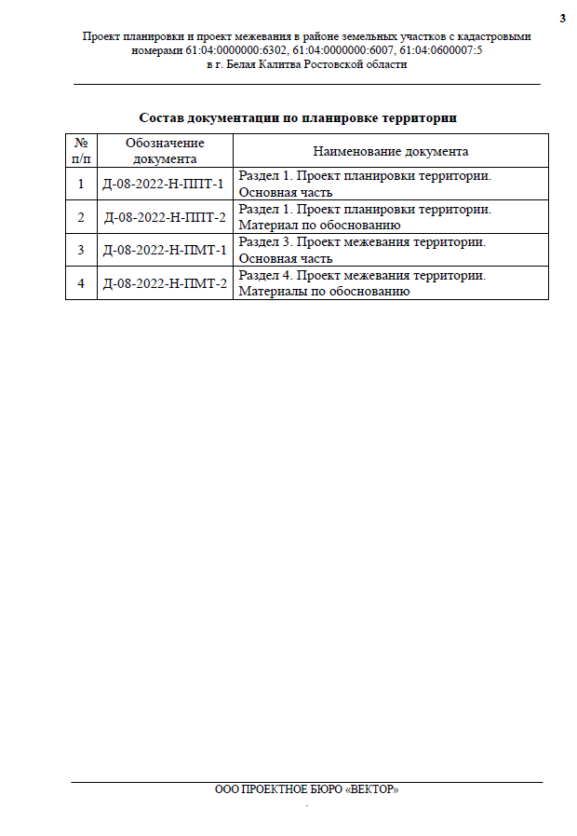

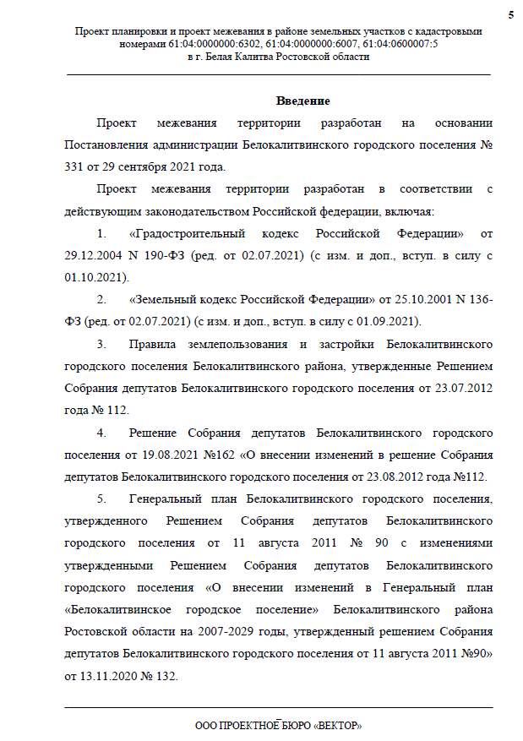

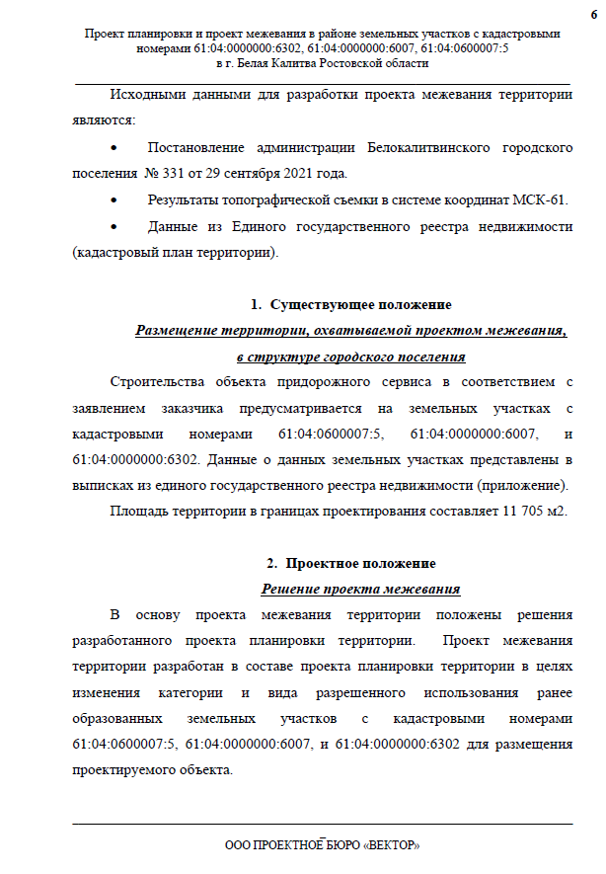

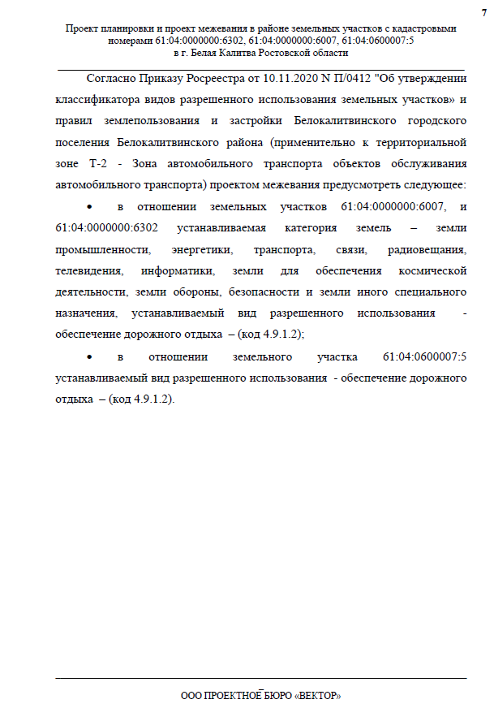

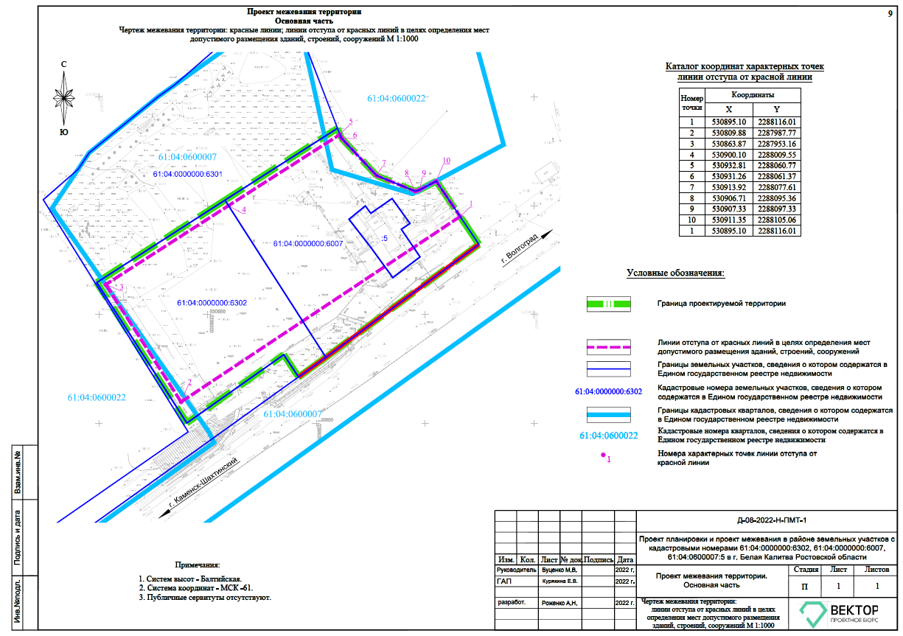

Начальник общего отдела М.В. Баранникова

